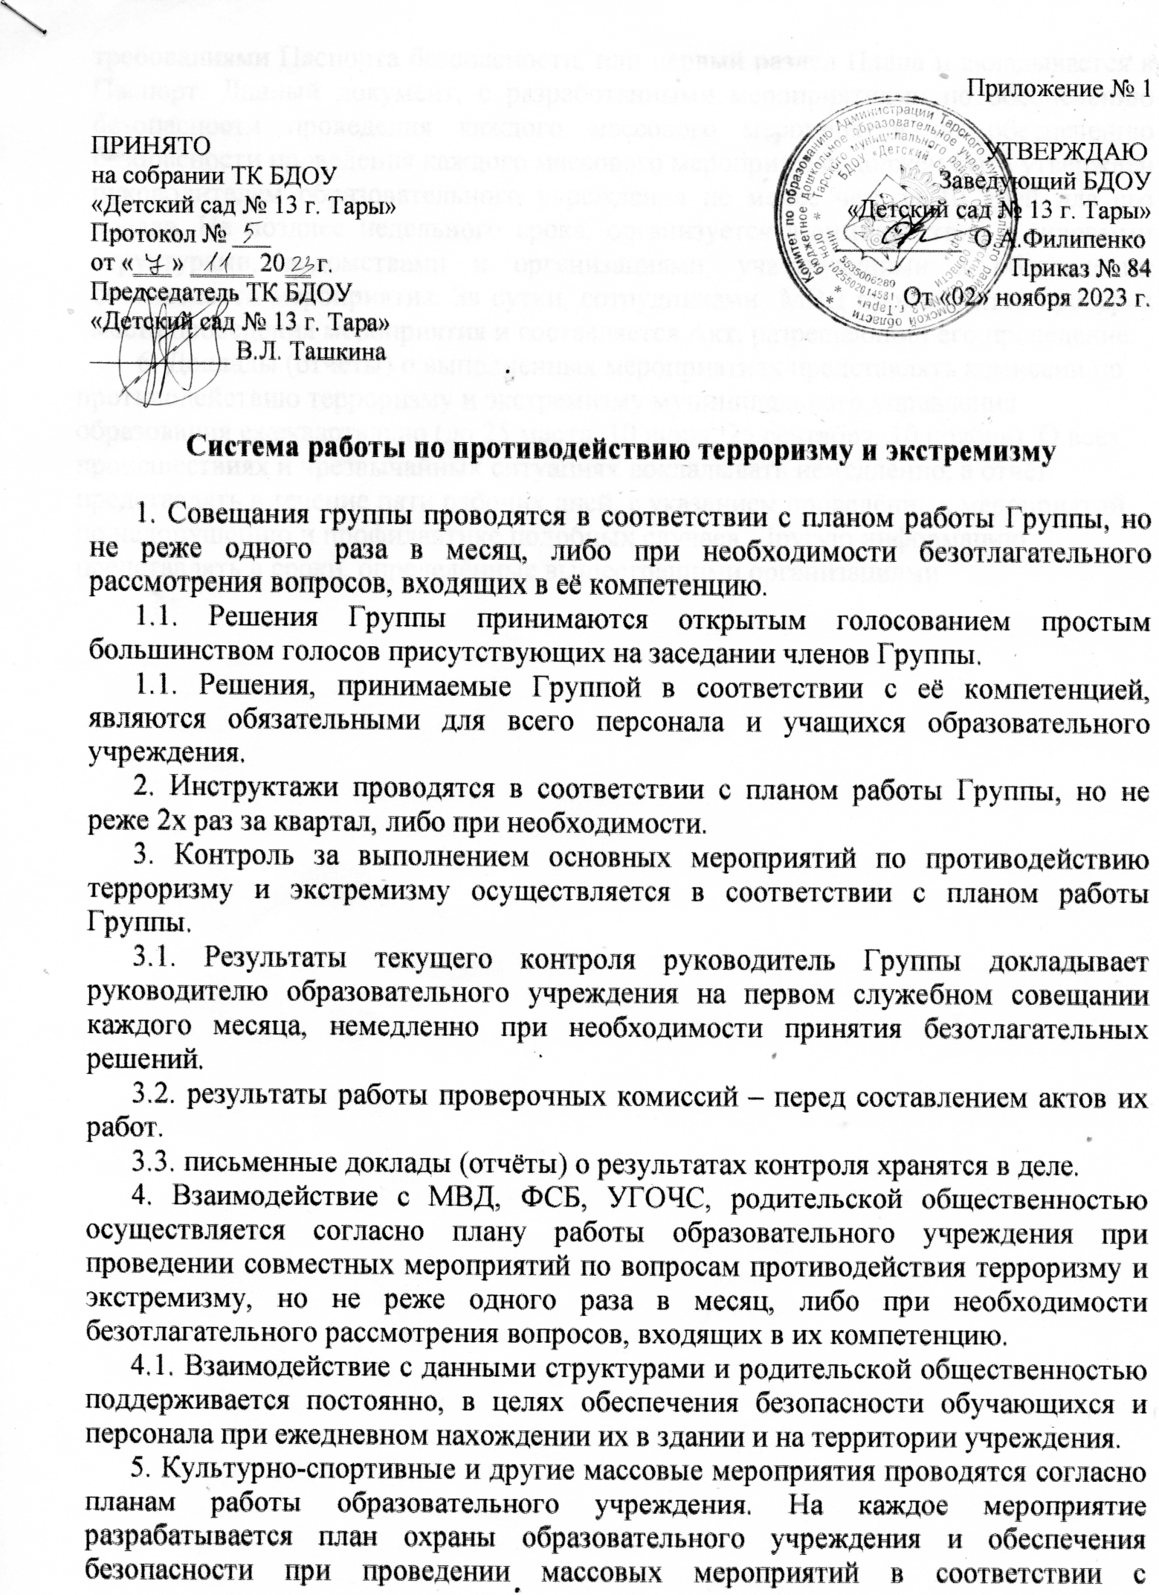

требованиями Паспорта безопасности, или первый раздел Плана и вкладывается в Паспорт. Данный документ, с разработанными мероприятиями по обеспечению безопасности проведения каждого массового мероприятия по обеспечению безопасности проведения каждого массового мероприятия, должен быть утверждён руководителем образовательного учреждения не менее чем за 10 дней для его начала. Не позднее недельного срока, организуется взаимодействие с силовыми структурами, ведомствами и организациями, участвующими в обеспечении безопасности мероприятия. За сутки, сотрудниками МВД производится проверка места проведения мероприятия и составляется Акт, разрешающий его проведение.

6. Доклады (отчёты) о выполненных мероприятиях представлять комиссии по противодействию терроризму и экстремизму муниципального управления образования ежеквартально (до 25 марта, 10 июня, 25 сентября, 10 ноября). О всех происшествиях и чрезвычайных ситуациях докладывать немедленно, а отчёт представлять в течение пяти рабочих дней, с указанием проведённых мероприятий по недопущению и профилактике подобных случаев. Другую информацию представлять в сроки, определённые вышестоящими организациями.